|  |  |
| --- | --- |
|  | Утверждаю:  Заведующий МКДОУ Быковский детский сад №5 «Аленка»  ___________ Н.Н. Титкова  «_31__» августа 2023 г. |

**План работы**

**консультативно-методического пункта**

МКДОУ Быковский детский сад №5 «Аленка»

по взаимодействию

с родителями неорганизованных детей

на 2023 – 2024 учебный год

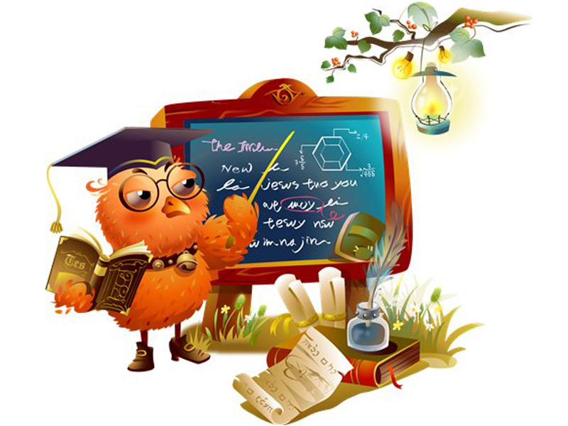

|  |  |  |
| --- | --- | --- |
| **ме**  **с**  **яц** | **Содержание мероприятия** | **Ответственные** |
| Сентябрь | 1. Сбор информации о семьях потенциальных воспитанников ДОУ (не посещающих детсад);  2.Прием заявлений (обращений) от родителей (законных представителей) в течении года  Создание творческой микрогруппы по формированию списка родителей неорганизованных детей и составлению годового плана работы консультационно-методического пункта  Анкетирование «Ваше мнение»- выявление мнений родителей о работе детского сада.  3. Повышение квалификации (самообразование) воспитателей в различных вопросах взаимодействия с родителями.  4. Размещение (обновление) консультативного материала на сайте ДОУ в разделе Консультативный пункт  Консультации, рекомендации, памятки, буклеты - в течении года.  5. Утверждение плана работы и графика работы специалистов  консультационно-методического пункта на 2021-2022 уч. год на методическом объединении педагогов ДОУ. | педагоги ДОУ  Руководитель КЦ  Педагоги ДОУ  Руководитель КЦ  Педагоги ДОУ  Воспитатели ДОУ  Заведующий МКДОУ  Руководитель КЦ  педагоги ДОУ |
| Октябрь  Октябрь | 1 Психологическая гостиная на тему: « Методы семейного воспитания»  2. Практикум – онлайн « Дары осени» - нетрадиционная техника рисования (ватными палочками) -воспитатель Чехова ОА  3. Консультация для родителей онлайн «Что должен уметь ребенок, который идет в детский сад» - воспитатель Сыкова ИВ  4. Консультация для родителей онлайн « Классическая музыка в жизни ребёнка»- муз. руководитель Котов ПВ  5.Индивидуальная работа с родителями и детьми по интересующим вопросам Лавриненко ЕМ | Титкова Н.Н. |
| Ноябрь | Онлайн  1 Практикум « Игры-которые лечат» -воспитатель Чехова ОА  2. Семинар с элементами деловой игры « Физическая активность и здоровье»- Сыкова ИВ  3 Семинар –практикум « Инновационные технологии в развитии речи детей раннего возраста»-воспитатель Вечтомова ВИ  4. Консультация для родителей «Как научить ребенка не отбирать у других детей игрушки, делиться и не давать себя в обиду» - воспитатель Смирнова АМ  4.Индивидуальная работа с родителями и детьми по интересующим вопросам. Лавриненко ЕМ | Титкова Н.Н. |
| Декабрь | Онлайн  1.Мастер-класс с элементами нетрадиционного рисования « Новогодняя фантазия» ( рисование акварелью по соли) – воспитатель Чехова ОА  2. Консультация для родителей «Агрессивность у детей - воспитатель Сыкова ИВ онлайн  3 Индивидуальная работа с родителями и детьми по интересующим вопросам Вечтомова ВИ | Титкова Н.Н. |
| Январь | Онлайн  1 Семинар -практикум « Активные игры учат говорить» воспитатель Чехова ОА  2.Мастер-класс для родителей младшего дошкольного возраста «Музыкальные игры в семье» -муз .руководитель Котов ПВ  .3. Консультация для родителей « Малыш и мама – единое целое « -воспитатель Сыкова ИВ  4Индивидуальная работа с родителями и детьми по интересующим вопросам Лавриненко ЕМ | Титкова Н.Н. |
| Февраль | 1.Круглый стол «Дружно, весело играем и здоровье сохраняем» - Чехова ОА  2.Психологическая гостиная « Причины конфликтов с ребёнком и пути их разрешения»- Сыкова ИВ  3.Консультация для родителей: « Игра – путь к познанию» -воспитатель Вечтомова ВИ   4 Лекция – консультация «Роль сказок в развитии  дошкольников».- воспитатель Степанова О.А.  5.Индивидуальная работа с родителями и детьми по интересующим вопросам Смирнова АМ | Титкова Н.Н. |
| Март | 1.Консультация « Ребёнок плохо говорит ,Что делать?»-воспитатель Чехова ОА онлайн  2.Мастер –класс по пластилинографии« Мимоза для мамы» -воспитатель Сыкова ИВ  3. Музыкальная гостиная для родителей «Милая мамочка моя» -муз. руководитель Котов ПВ  4.Индивидуальная работа с родителями и детьми по интересующим вопросам Вечтомова ВИ | Титкова Н.Н. |
| Апрель  Апрель | 1 Психологическая консультация « 25 фраз, чтобы успокоить тревожного ребёнка» - Вечтомова ВИ онлайн  2. Мастер-класс «Массаж и профилактика плоскостопия у малышей»- Чехова ОА  3 Практикум «Поиграем со звуком» - муз .руководитель Котов ПВ  4 .Консультация « Питание – залог здоровья» мед .сестра д/сада. онлайн  5 Индивидуальная работа с родителями и детьми по интересующим вопросам Смирнова АМ | Титкова Н.Н. |
| Май | 1.Круглый стол: «Как воспитывать ребенка без криков и наказаний» -воспитатель Чехова ОА  2. Консультация для родителей « Закаливание летом» - дать представление о формах закаливания в летний период времени, о солевом закаливании, о солнечных ваннах.» Сыкова ИВ  3.Семинар-практикум « Речевое дыхание - основа правильной речи»-воспитатель Вечтомова ВИ  Консультация для родителей « Развитие речи ребёнка во время прогулки» - воспитатель Смирнова АМ онлайн  Фотоотчеты о проделанной работе за учебный год. | Титкова Н.Н. |